Délégation régionale de Zaghouan | Devoir de synthèse N 2 4 ^{éme} Economie  Prof M^{r} : Yahyaoui Durée :2^{h}
Exercice N1 (5 points)
Pour chacune des questions suivantes, sont proposées trois réponses dont une seule est correcte,
On demande de la préciser. Aucune justification n’est demandée
Réponses  Questions | a) | b) | c)
- Une primitive de  La fonction f où  $f\left(x\right)=\frac{3x^{2}+7x-1}{x}$ est : | F(x)=$\frac{x^{3}+7\frac{x^{2}}{2}-x}{\frac{x^{2}}{2}}$ | F(x)=$3\frac{x^{2}}{2}+7x+Lnx+1$ | F(x)=$3\frac{x^{2}}{2}+7x-Lnx+1$
A=$Ln\left(16e^{2}\right)-2Ln(8\sqrt{e } )$ | 1+Ln2 | 1-2Ln2 | 2+Ln2
La fonction f définie sur $\left]-2:2\right[$ par f(x)=$Ln(\frac{2-x}{2+x}$ )  A pour dérivée | $$\frac{-4}{(2+x)(2-x)}$$ | $$\frac{4}{(2+x)(2-x)}$$ | $$\frac{1}{(2+x)(2-x)}$$
X est une variable aléatoire  Suivant la loi binomiale de paramètres 100 et $\frac{1}{3}$ alors :  $p\left(X≥1\right)=$….. | $$1-{\left(\frac{2}{3}\right)}^{100}$$ | $$1-{\left(\frac{1}{3}\right)}^{100}$$ | 1
Exercice N2 (8 points)
Soit la fonction f définie sur $\left]0,+∞\right[ par f\left(x\right)= \frac{1}{2}+\frac{2Lnx}{x^{2}}$ dont le tableau de variation incomplet
Est le suivant :
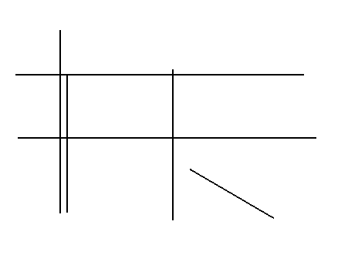

X 0 $\sqrt{e}+∞$

f’(x)

f(x)

$$\frac{1}{2}$$
On désigne par f’ la fonction dérivée de f ; ($C_{f }$) sa courbe représentative
- Déterminer $\lim_{x→0^{+}}\left(f(x)\right)$( on écrira $\frac{Lnx}{x^{2}}$ =$Lnx ×\frac{1}{x^{2}}$)
- ( $C_{f }$ ) a-t-elle des asymptotes ? si oui lesquelles ?
- Montrer que $f^{'}\left(x\right)= \frac{2}{x^{3}} ( 1-2Lnx)$ pour tout $x∈\left]0,+∞\right[$
- Résoudre l’inéquation sur $\left]0,+∞\right[1-2Lnx≥0$ puis compléter le tableau de variation de f
- Montrer que l’équation f(x) =0 admet une seule solution $α sur \left]0,+∞\right[ et que α ∈\left]\frac{1}{2} ,1\right[$
- Donner le signe de f selon les valeurs de x
- Tracer ( $C_{f }$ )
Exercice N2 (7 points)
Un magasin vend des salons de jardin. Une enquête statistique a montré que :
- 10% des personnes qui entrent dans le magasin achètent une table
- Parmi les personnes qui achètent une table ; 80% achètent un lot de chaises
- Parmi les personnes qui n’achètent pas de table ; 10% achètent un lot de chaises
Une personne entre dans le magasin ; on note les évènements suivants :
T« la personne achète une table»
C« la personne achète un lot de chaises»
- Traduire à l’aide d’un arbre pondéré la situation décrite ci-dessus .
- Montrer que la probabilité que la personne ait un lot de chaises est égale à 0,17
- Quelle est la probabilité que la personne n’achète pas de table sachant qu’elle a acheté un lot de chaises
- On choisit au hasard cinq clients et on suppose qu’ils ont fait leurs choix dans les mêmes conditions et de façons indépendantes ; Soit Y la variable aléatoire réelle égale le nombre de fois où C est réalisé
- a ) Montrer que Y suit une loi binomiale dont on précisera les paramètres
b) Calculer la probabilité des évènements suivants :
A« C est réalisé exactement 2 fois »
B« l’un d’eux ,au moins, ait acheté un lot de chaises»

